Cahier des Charges
À destination de l’équipe éducative
à destination de l’équipe éducative

Partie fonctionnelle
L’entreprise

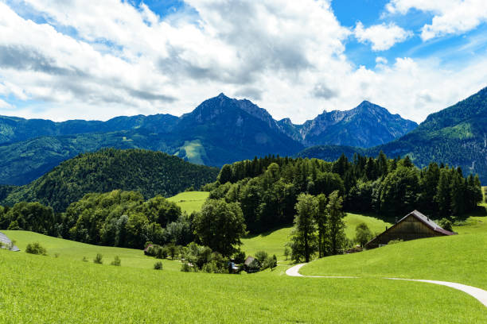
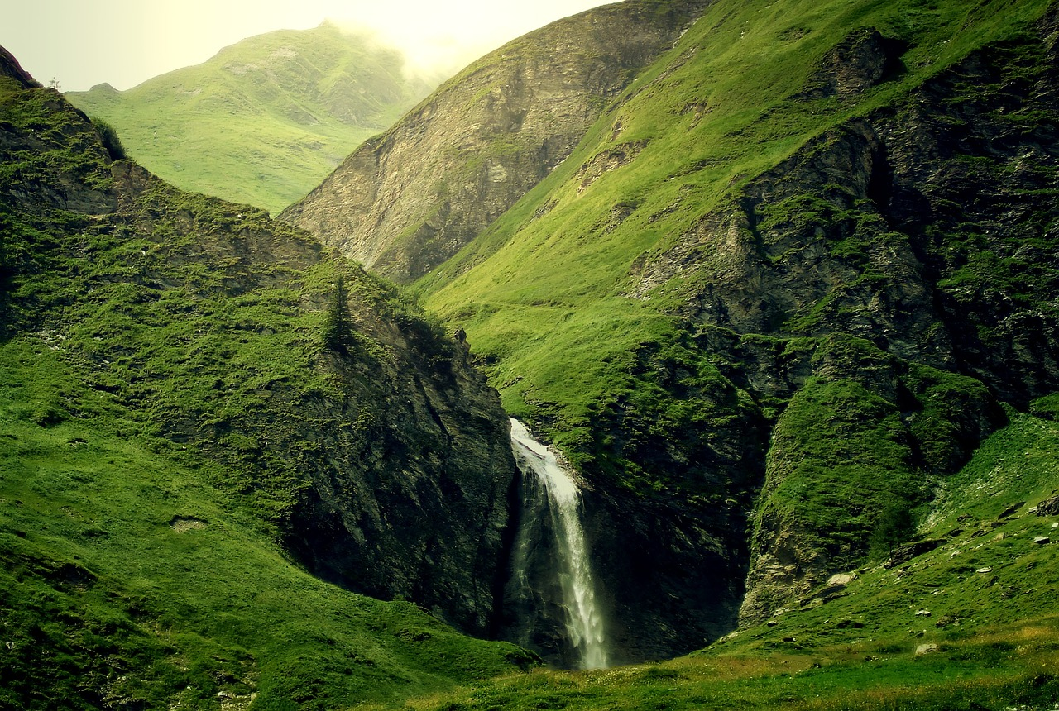


Création d’un site web

SOMMAIRE

03 - Introduction au Site Web
_________________________

La marque HerOut - Statut & Présentation
__________________________________

Contexte
__________________

04 - Personae
_____________

05 - SWOT
____________

06 - Design
_________________

07 - Arborescence
_________________

08- TODO
_________________

09 - ANNEXE
_________________

PRESENTATION DU SITE

HerOut, une organisation qui travaille main dans la main avec les offices de tourisme du département de l’Hérault.

Statut : fictif

Site web virtuel inspiré par les tenants du domaine, Visorando, Wikiloc, Alltrails.
Aimant toutes sortes de sorties, randonnées, baignades en nature, via ferratas, l’idée est venu au créateur de la marque et du site de réaliser un projet qui allait dans le sens de ces goûts donnés, et de recréer un système similaire, avec sa propre patte.
Contexte
Le secteur d’activité de la marque HerOut sera la cartographie , la communauté et la vente.

Beaucoup de personnes veulent découvrir notre beau département, et la direction du département veut mettre en avant nos plus beaux trésors naturels.

Qui sommes-nous ?
Un fournisseur de cartes et de trajets de randonnée.

Avec qui ?
Tous les résidents, permanents ou de passage du département.

Pour Qui ?
Eventuellement, pour la direction du département, des boutiques de matériel en ligne.

Où ?
Dans le département de l’Hérault pour le moment.

Comment ?
Grâce à de nombreuses ressources extérieures, notamment concernant la cartographie.

Pourquoi ?
Pour subvenir au besoin d’une facilité d’accès des randonneurs et autres explorateurs aux tracés de la région.

PERSONAE

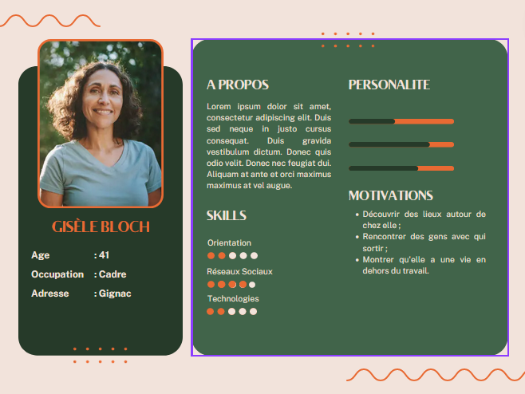
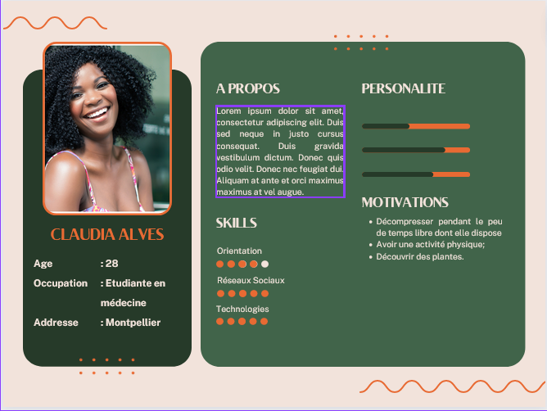

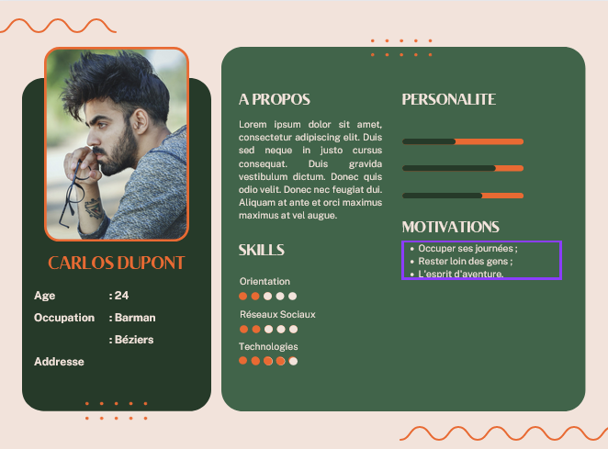

MATRICE SWOT

 | 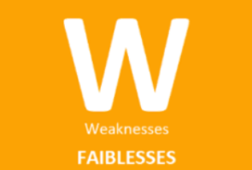 |  | 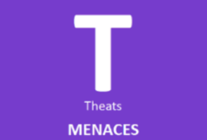
→ Ce que l’entreprise fait bien : Donner un accès facilité aux ressources naturelles du département. | → Ce qui manque à l’entreprise :  Un ancrage dans le réel. | → Boom des sorties de plein air et du sport après une période difficile. | → Des concurrents bien implantés et bien référencés.
→ Valeur ajoutée :  une concentration des besoins et une bonne organisation sur un seul site web. | → Ce que les concurrents font mieux : des équipes fournies, plus expérimentées, des ressources. | → Un marché encore peu connu de certains publics. | → Couverture publicitaire et médiatique difficile.
→ Les ressources internes : NC | → La limitation des ressources : expérience, partenariats, personnel. |  | → Une météo compliquée (fortes chaleurs).
→ Actifs corporels (PI, capital, technos propriétaires, etc.) : NC

DESIGN

CHARTE GRAPHIQUE
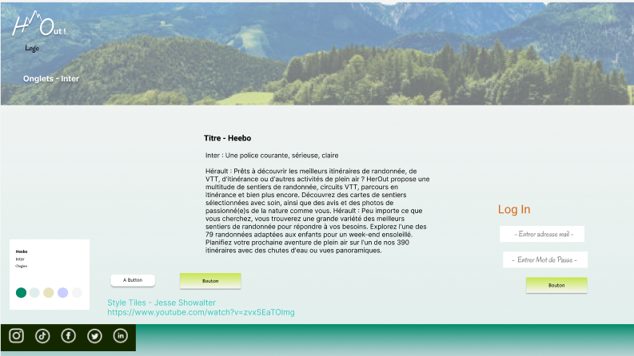

cf. https://www.figma.com/file/y7Z860EMZWelcdAzkG31KG/Mein-Projekt-%7C-Pr%C3%A9sentation?type=design&node-id=0-1&mode=design&t=ezSGSB3jzMG9tqTe-0

CHARTE EDITORIALE

Un ton sérieux, informatif, pourquoi pas ponctué d’un peu plus de familiarités ou d’humour pour refléter le caractère bon-enfant et relaxant des activités visées par le site, et l’aspect communautaire.

SEO : NC

SMO : NC

ARBORESCENCE

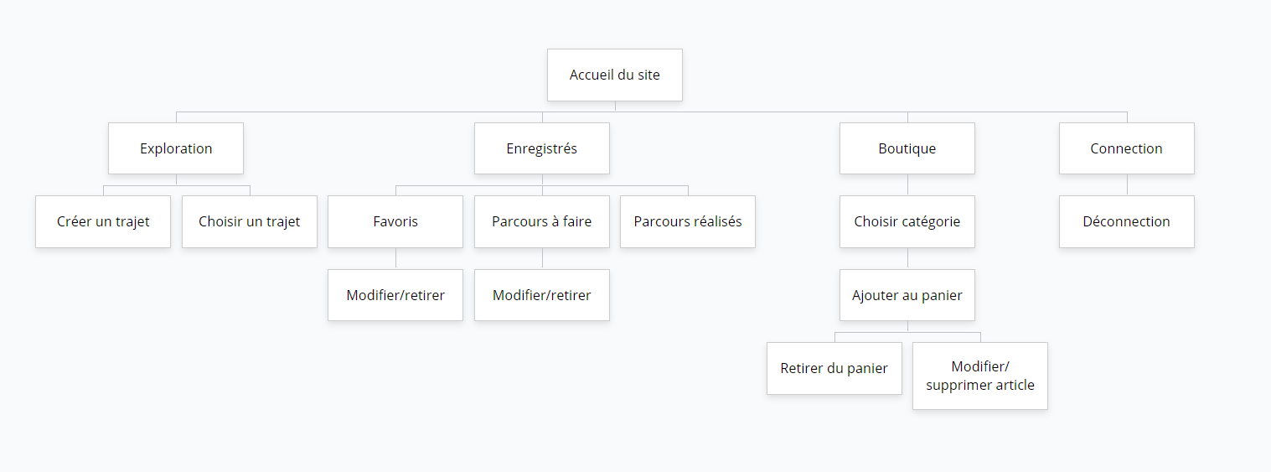

cf. https://www.gloomaps.com/qJQNRMMaAp

TODO

- Le nom de domaine et l’hébergement
- La définition des besoins
- Contraintes techniques
- Les propriétés intellectuelles
- Le budget et la charge de travail
- Les délais et les jalons
- Les livrables
- Les annexes

ANNEXE

USER CASE

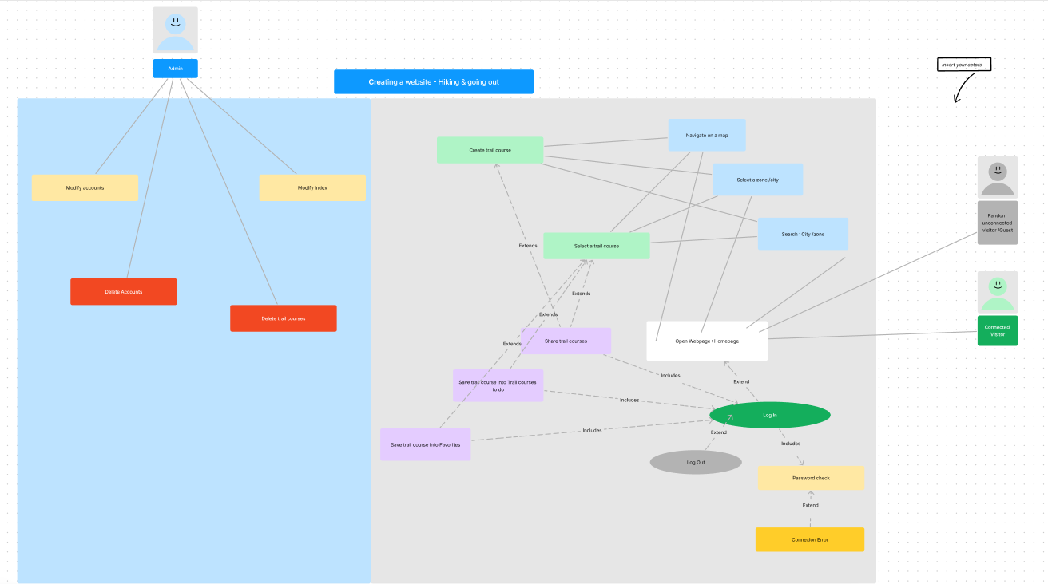

cf. https://www.figma.com/file/JxJ2Mj7U9nJYAUsHsHeCRY/Mein-Projekt-%7C-Use-Case-Diagram?type=whiteboard&node-id=0-1&t=tpZYa0X4nuyDp1yC-0

DIAGRAMME D’ACTIVITE

Ajout d’un parcours dans la BDD :
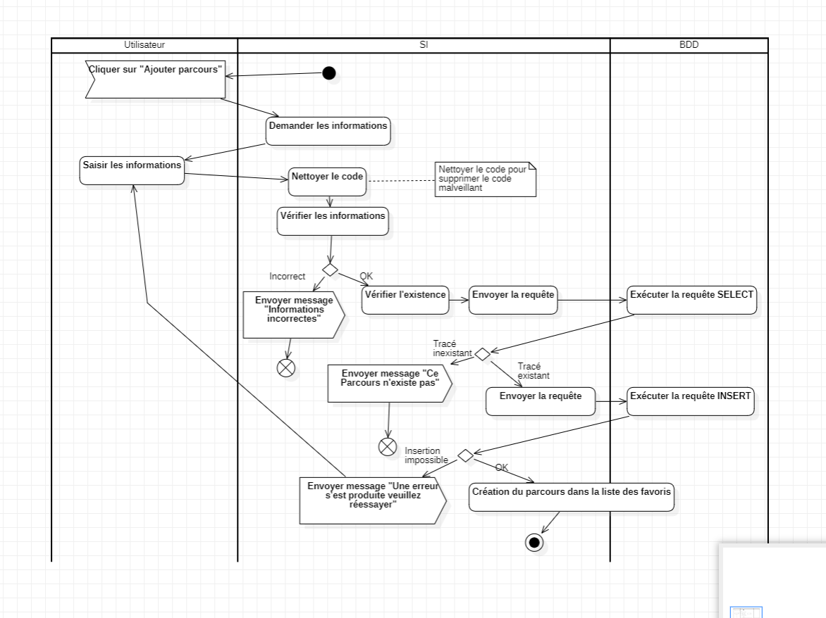

DIAGRAMME DE SEQUENCE

Ajout d’un parcours :

